软件成分分析系统

技术白皮书

杭州孝道科技有限公司

█文档编号 XDKJ-SCA20211215 | █密级 有限公开
█版本编号 1.0 | █日期 2021/12/15
目录
1 背景 3
1.1 安全形势 3
1.2 传统设备的局限性 4
2 RASP简介 4
2.1 RASP起源 4
2.2 RASP VS WAF 5
3 产品介绍 6
3.1 产品架构 6
3.2 基本原理 7
3.3产品主要功能 8
3.3.1控制中心 8
3.3.2攻击分析 11
3.3.3补丁管理 16
3.3.4安全报告 18
3.3.5系统配置 20
3.3.5后台管理 21

背景
近年来，网络犯罪和网络安全事件频发，网络攻击者善于利用创新和技术进步发现新漏洞并躲避安全检测，企业网络安全形势严峻。根据报告，近年来开源软件漏洞整体呈增长趋势。
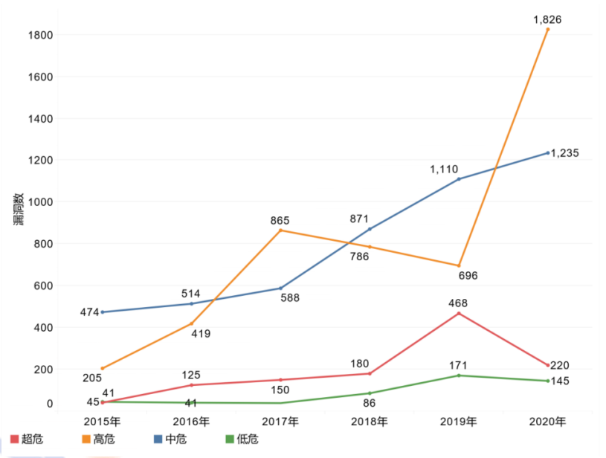
Gartner调查显示，全球90%以上的企业内部都包含开源软件。由于现代应用程序的开发会引用大量第三方组件实现快速交付，软件供应链日趋复杂，安全风险不断加剧，近年来全球针对软件供应链的攻击事件也频频发生。
调查结果显示，2020年新增漏洞中，高危漏洞占比最高，数量为1826个；超危漏洞逐年递增，2020 年数量有所下降，环比下降53%，2019年新增数量最多，新增数量为468个；高危漏洞逐年递增，2020年增长速度最快，相比去年增加2.62倍；中危漏洞呈现平稳增长趋势，2018年增长速度最快，环比增长率为48.13%；低危漏洞逐年递增，2020年增长速度有所下降，2019年新增数量最多，新增数量为171个。

2 产品介绍

2.1产品方案

2.1.1 产品设计原则
杭州孝道科技为始终保持产品的质量和行业领先水平，遵循以下设计原则：
- 创新性原则：安全检测技术的选择必须采用成熟、具有国内先进水平，并符合安全行业发展趋势的技术，保证产品具有较长的生命力。
- 场景化原则：系统设计必须契合应用系统开发安全真实应用场景，切实提高用户开展开发安全项目的实际价值。同时，要考虑用户已有的工作流程，产品方案需对现有流程的改动程度小。
- 可靠性原则：系统设计需考虑到各种产品运行失败的情形，必须设计相关技术和方案，避免产品失败导致用户正常生产的中断。
- 易用性原则：系统在设计上要充分考虑用户界面的友好。系统需有良好的整体化设计，同时应有完善的帮助系统。
- 兼容性原则：系统设计时应充分预留本系统与其他系统的数据接口。能够方便实现与用户现有开发平台的数据交互和互操作。
- 可扩展性原则：系统设计时应考虑未来功能需求的新增，应预留相应的升级方式，使系统能够实现平滑的版本升级。

2.1.2 产品主要功能

2.1.2.1第三方开源组件选型
在测试或者交付验收环节，针对开源安全风险进行处臵往往会投入更大的工作量和成本。通过使用左移开源安全治理工具的方式，将开源安全风险治理集成到软件开发全生命 周期过程中。在需求设计、组件选型、编码集成等早期研发过程中及早发现开源风险问题，从而降低开源安全治理成本。
向左移（Shift Left）是在软件开发过程早期尽可能多地检测问题的核心理念。问题组件在软件选型阶段就得到规避，可以减少90%的修复成本。安全玻璃盒开发的SCA收集海量知识库，已收录740w+组件数据、17w+组件漏洞数据，精准识别组件以及漏洞信息，轻松完成组件选型。
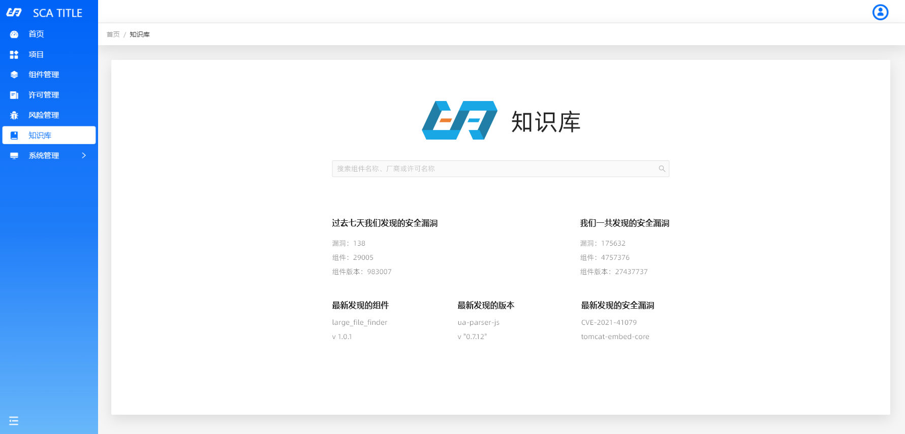

2.1.2.2第三方开源组件检测
开源组件生态蓬勃发展，重要原因是组件独立、可复用。组件化可以大幅度提高开发效率、可测试性、可复用性、提升应用性能。同时，随着开源组件的广泛使用，一旦组件发现安全漏洞，必将给开发、安全团队带来严峻的挑战。然而，开源漏洞信息往往散落分布在各大社区，很多漏洞信息不能及时被官方收录。 同时，对于软件使用者，由于缺少漏洞信息跟踪能力，使得漏洞修复具有滞后性，提升了软件被攻击的风险，为软件供应链安全管控增加了难度。
根据扫描结果对组件的漏洞、许可、合规等进行统计，能够展示检测到的三方组件的漏洞分布信息，组件的版本、发布日期、推荐修复版本以及组件所用的许可信息。
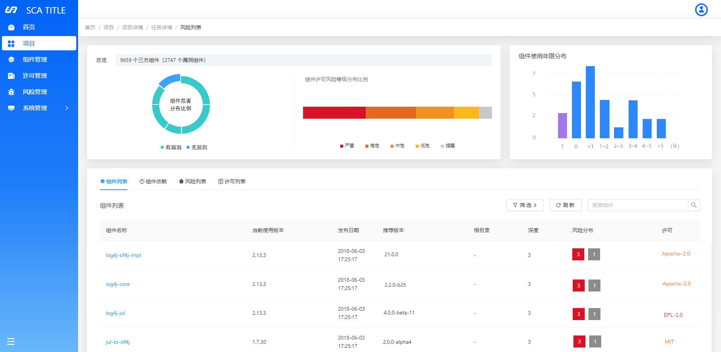
三方组件列表

2.1.2.3第三方开源组件漏洞检测
软件团队往往专注于业务功能的实现，却忽视了对开源组件中已知漏洞的检查。而开源漏洞的风险往往更大，因为其漏洞信息以及如何利用漏洞都是公开的。幸而87%的开源漏软洞都得到了开源维护者们的修补，所以它们又是比较容易被修正的。安全玻璃盒开发的SCA产品能在软件开发生命周期（SDLC）中做出实时提醒，以便用户能积极主动地提前修复所有安全问题。
在检测完成后，在检测详情中能够展示检测到的三方组件的所有CNNVD/CVE以及第三方的组件漏洞信息，包括其官方漏洞细节描述及修复建议。另外，系统还会罗列出包含改漏洞组件的所有版本，方便用户修复或替换存在漏洞的组件版本。用户可以根据漏洞是实际情况对漏洞进行审计。
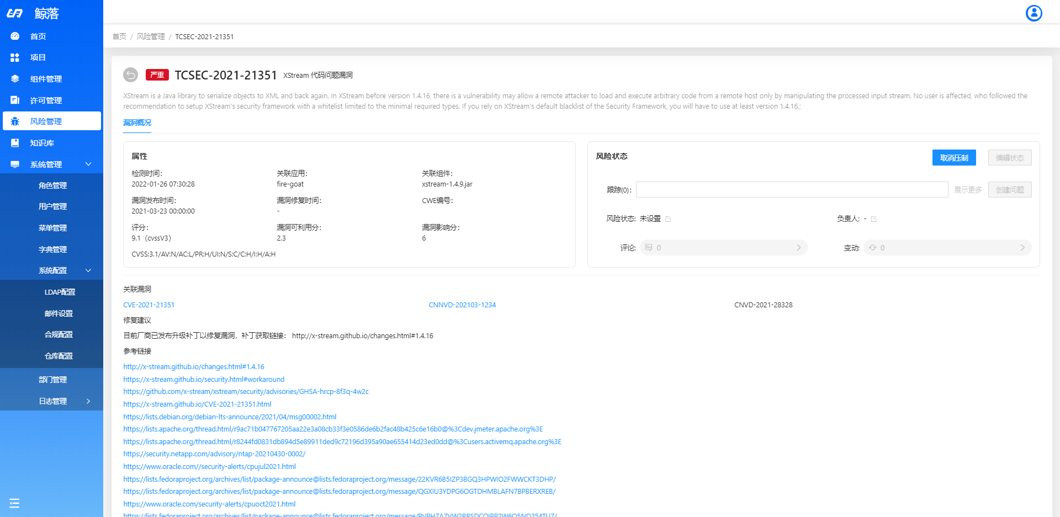

2.1.2.4第三方开源组件许可风险检测
大多数开源软件都有其发布许可证，如果要使用这些开源软件，应当遵守其许可证（License）的要求，如果在使用开源软件时没有遵守其许可要求的各项义务，就是违规使用开源软件，会造成许可证合规性风险。
开源许可证违规造成的影响可大可小，严重时会导致法律诉讼，造成公司产品的召回，被迫开源自有知识产权代码等等，这些事件还可能对公司的声誉，市场准入等造成长期的负面影响。
目前开源许可不同版本的许可类型达几百余种，对用户的选择与判断提出了非常高的要求，为此安全玻璃系统对几百类许可类型依据商业化方案进行了分类，使用户可以更加容易的做出许可风险的判断。
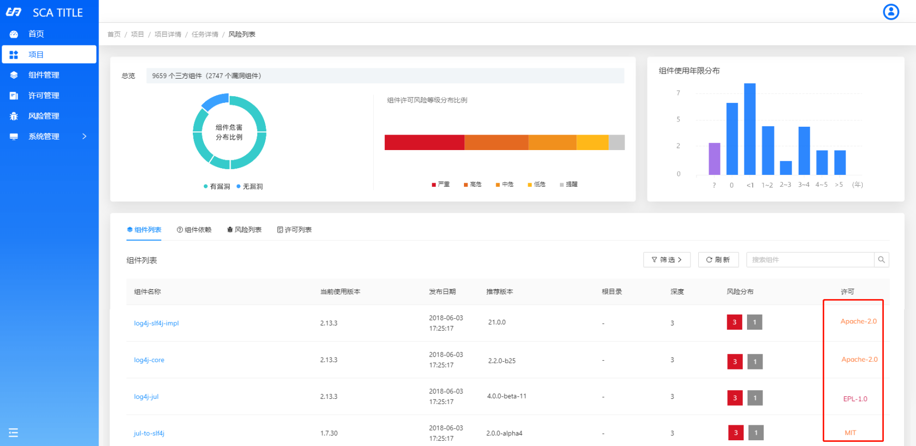
开源许可提示图

2.1.2.5项目安全评分
项目安全评分根据项目引用的存在漏洞的第三方开源组件的情况进行综合评分，使得安全管理员可以直观的掌握应用安全的状态。对于行业监管机构可以根据安全评分来实行应用安全评级，对行业项目安全进行统一监管与评价，可以促进整体行业项目安全的水平提升。
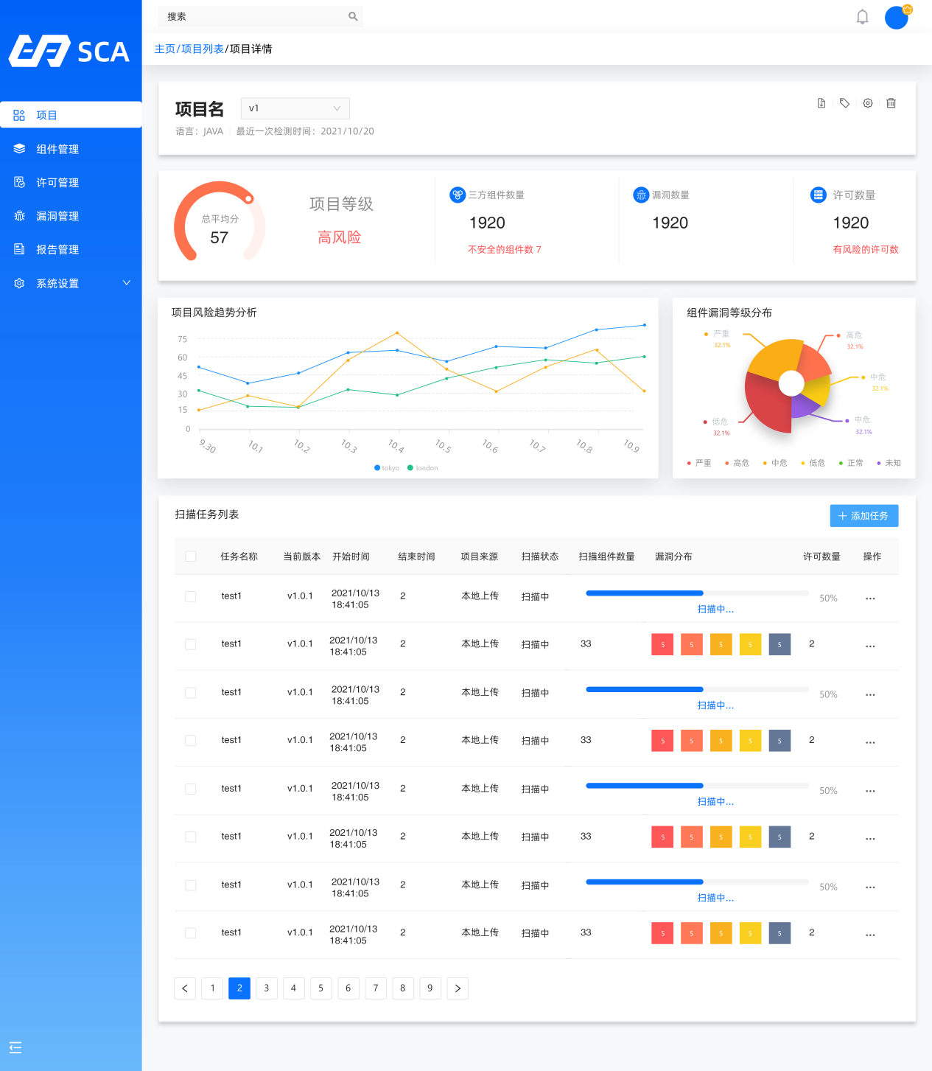
应用安全评分图

2.1.2.6应用系统合规检测
随着国内越来越多的企业全球化、走出去的脚步不断提升，加速了全球信息一体化的融合，SCA内置对于商用软件、开源系统以及企业自用软件等类型设计了不同的可贵策略，可以帮助各个行业应用在系统开发阶段更好更快速的找出安全合规的风险问题。
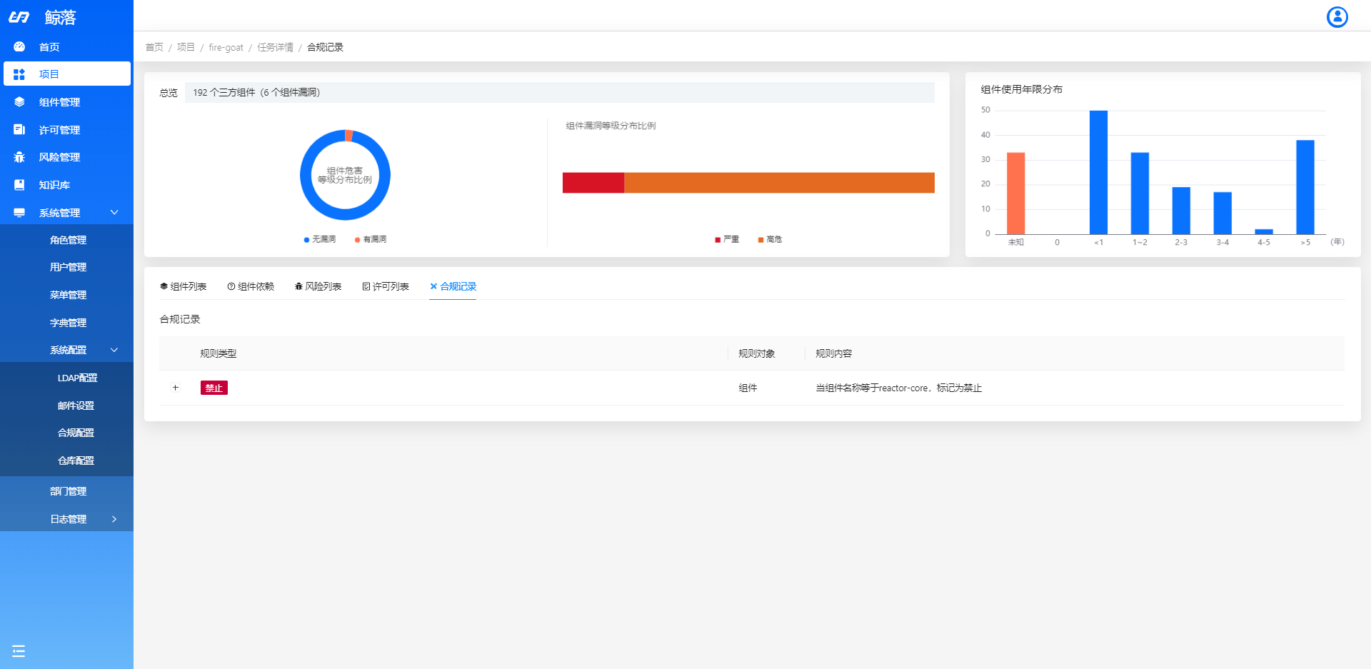
合规信息图
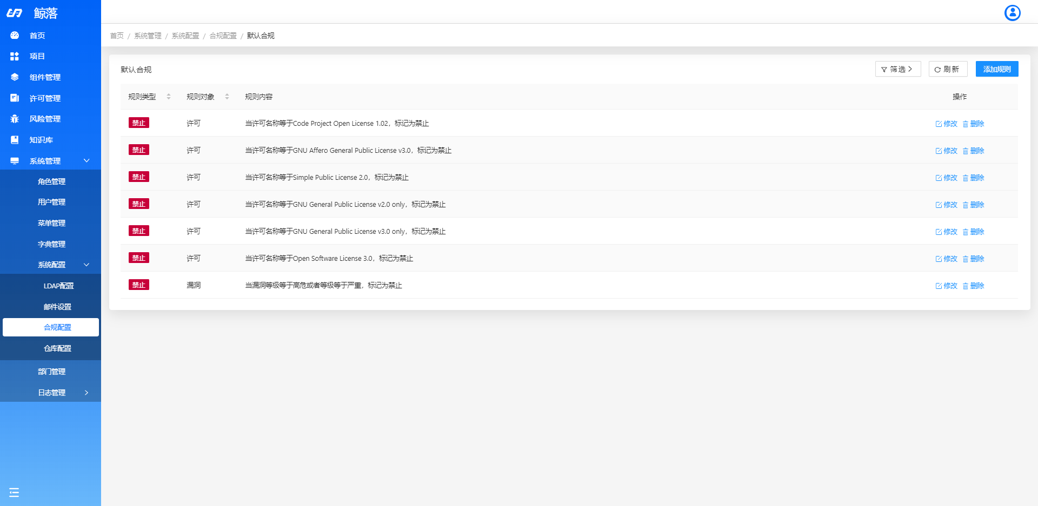

2.1.2.7 报告导出
为用户提供了根据扫描结果生成报告的功能，您可以在项目中针对不同版本的扫描结果进行导出。
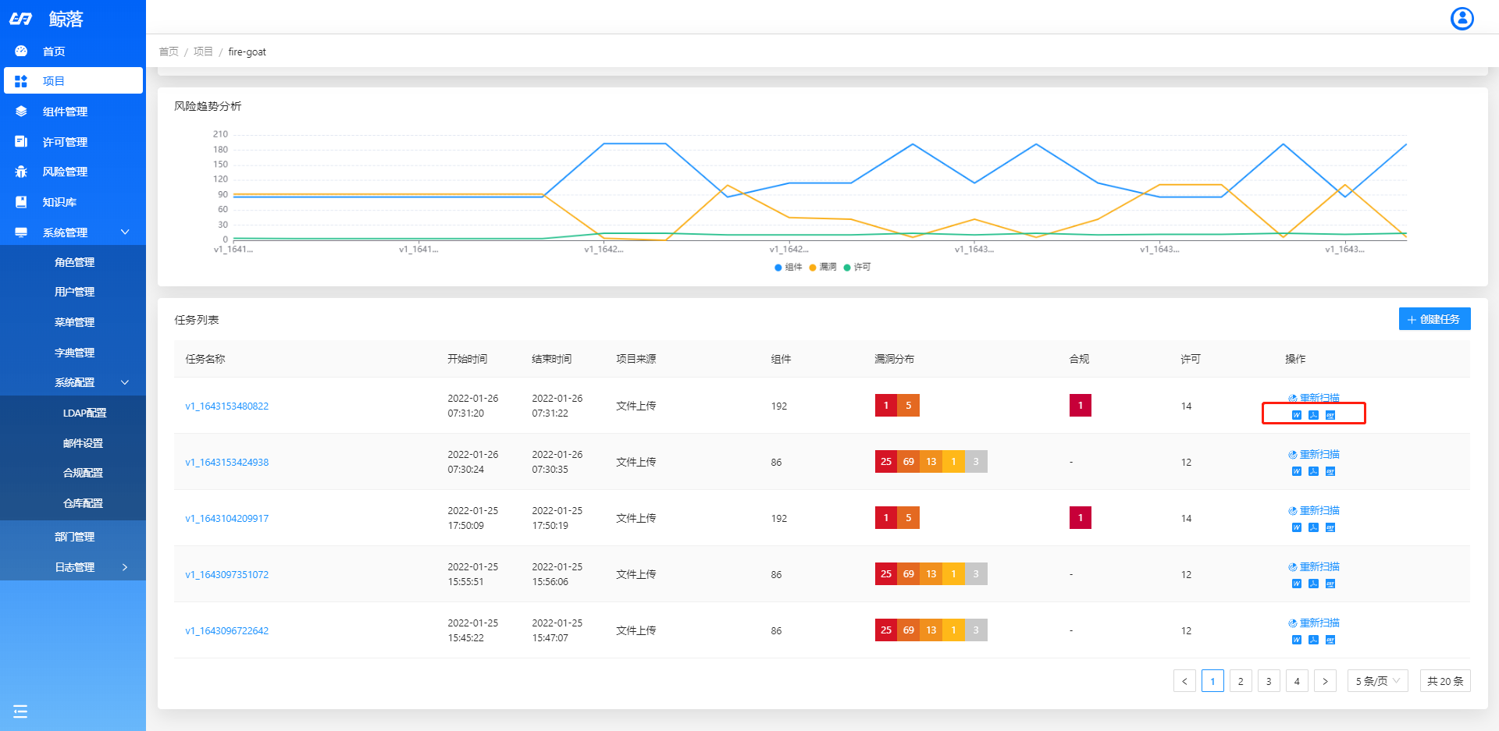

2.1.2.8系统管理
系统管理功能可以对角色、用户以及部门进行管理。用户管理模块实现了用户的增加、删除、修改、查看信息、用户角色分配等功能；角色管理模块实现了角色的新增、修改和删除，对应角色的权限查看，重新给各个角色分配功能等功能。部门管理模块实现了对公司组织架构业务线部门划分。

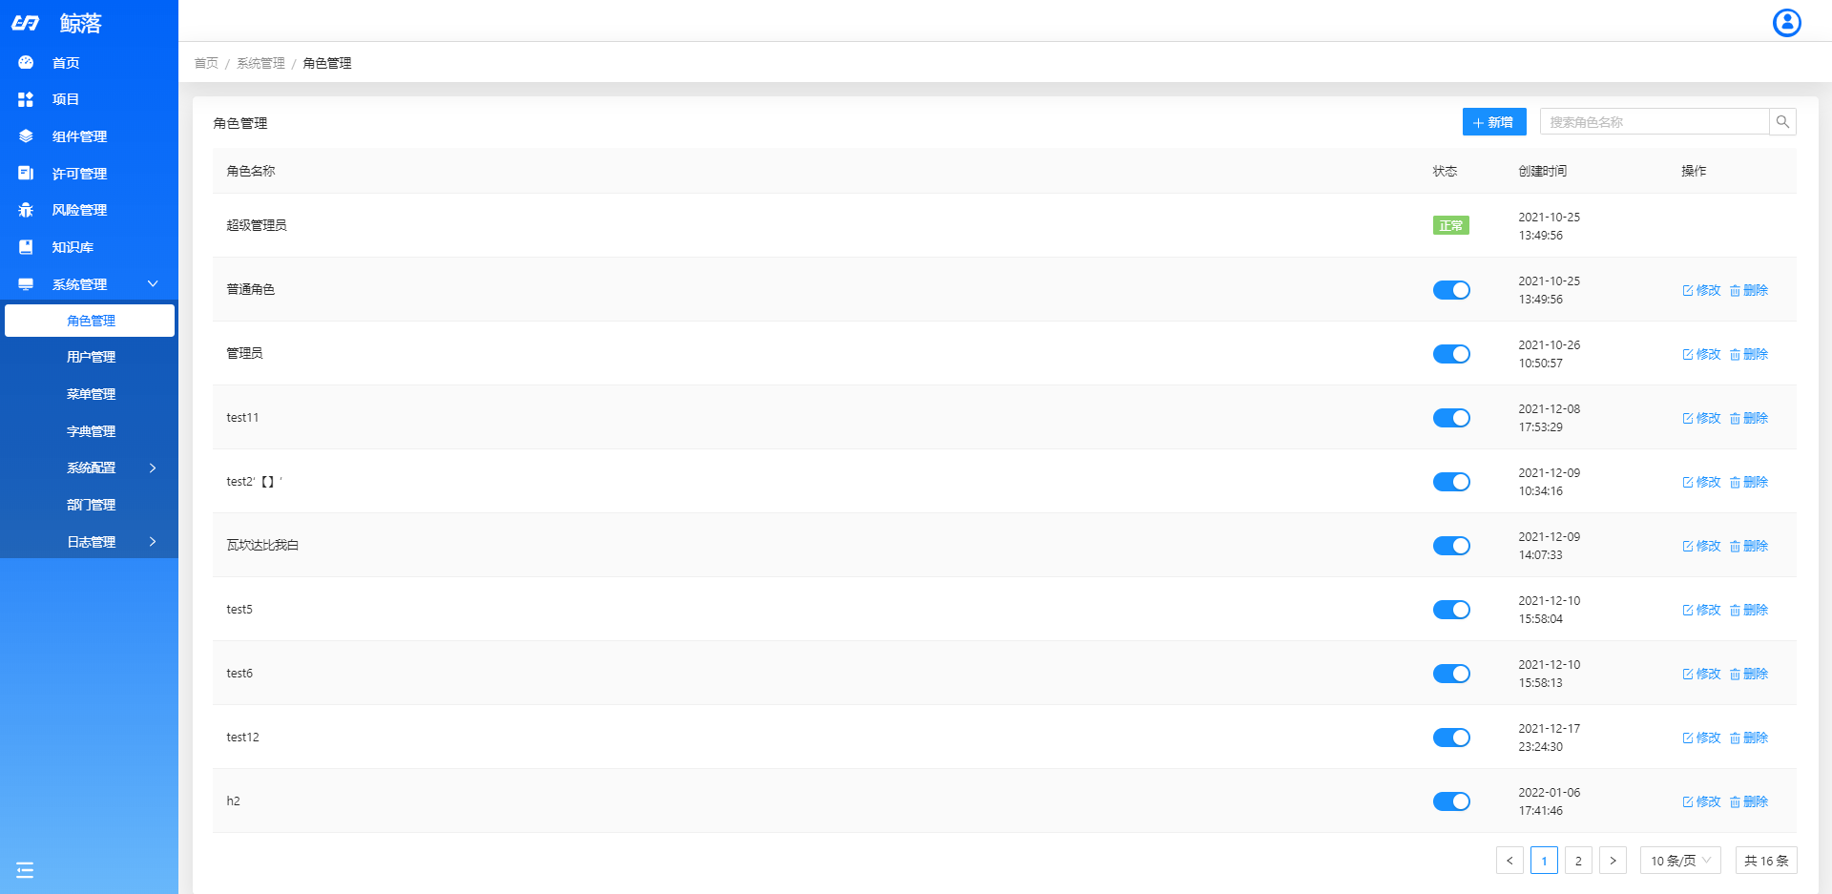
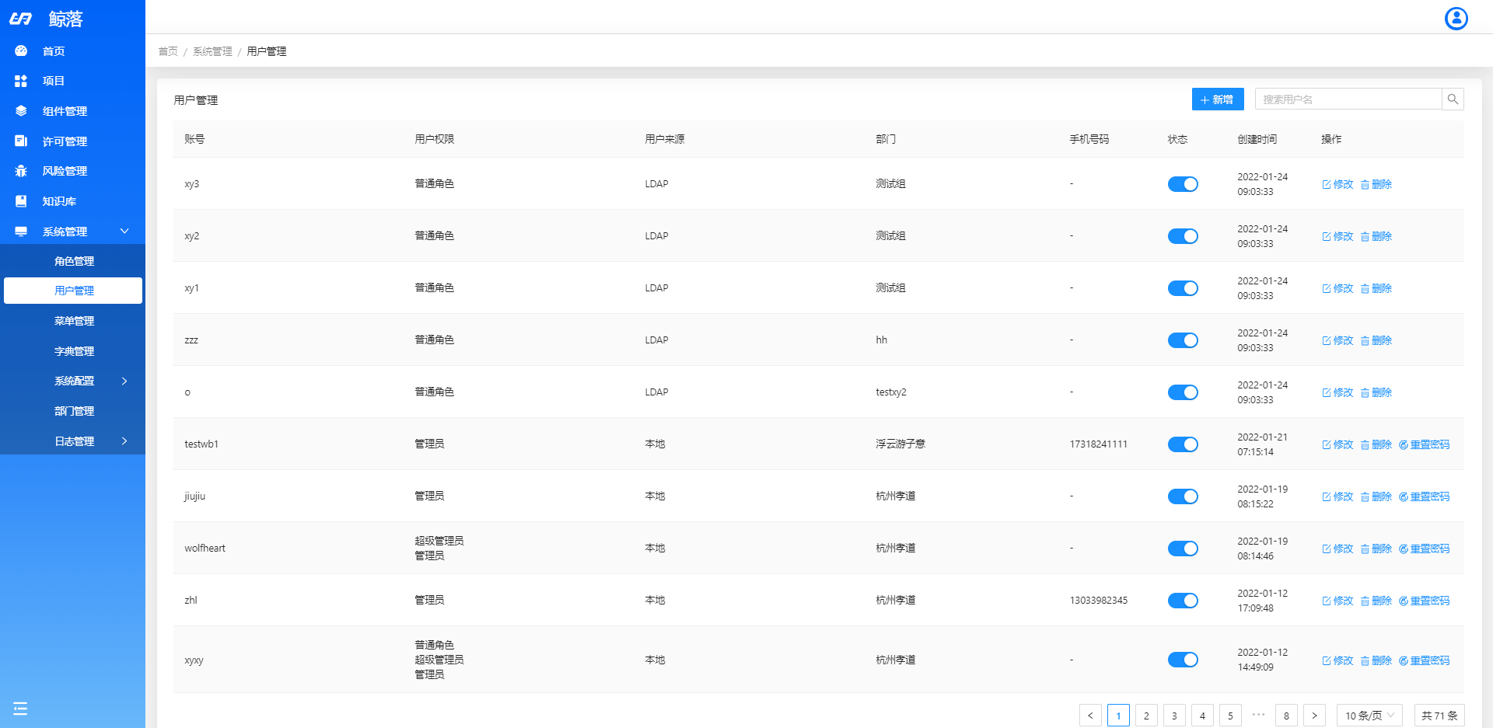
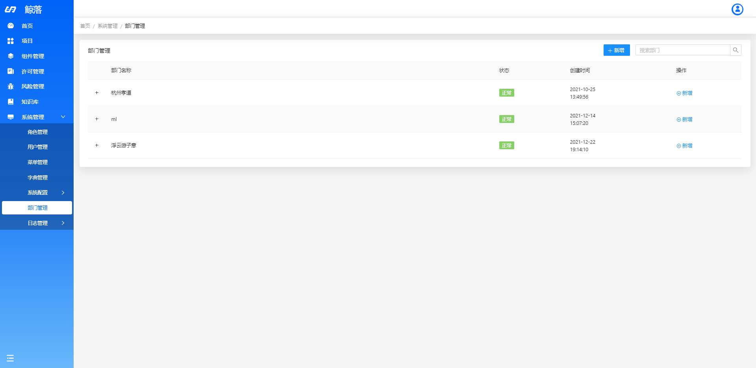

2.2 产品优势

2.2.1 开源组件漏洞和许可分析
软件团队往往专注于业务功能的实现，却忽视了对开源组件中已知漏洞的检查。而开源漏洞的风险往往更大，因为其漏洞信息以及如何利用漏洞都是公开的。幸而87%的开源漏洞都得到了开源维护者们的修补，所以它们又是比较容易被修正的。SCA产品能在检测出应用程序引入的开源组件漏洞，以便用户能积极主动地提前修复所有安全问题。
向左移（Shift Left）是在软件开发过程早期尽可能多地检测问题的核心理念，有研究表明，开展安全问题的早期检测可以减少90%的修复成本。问题组件在功能测试时就进行了检查，并根据检测结果对组件漏洞进行统计。SCA能够展示检测到的三方组件的所有CNNVD/CVE的漏洞信息，包括其官方漏洞细节描述及修复建议。另外，系统还会罗列出组件的所有版本，方便研发人员修复或替换存在漏洞的组件版本。

2.2.2 第三方开源组件合规检测
随着国内越来越多的企业全球化、走出去的脚步不断提升，加速了全球信息一体化的融合，SCA内置对于商用软件、开源系统以及企业自用软件等类型设计了不同的可贵策略，可以帮助各个行业应用在系统开发阶段更好更快速的找出安全合规的风险问题。

2.2.3 与DevOps集成
随着DevOps理念的实施，持续集成（CI）和持续交付（CD）都体现了如今快节奏的文化和发展原则，旨在缩短开发周期、提高软件交付效率以及实现全流程的自动化。SCA可以与CI/CD系统进行无缝集成。

